温馨提示：
此题库为Word版，请按住Ctrl,滑动鼠标滚轴，调节合适的观
看比例，关闭Word文档返回原板块。
考点36 抽样方法、总体分布的估计
一、选择题
1.（2012·四川高考文科·Ｔ3）交通管理部门为了解机动车驾驶员（简称驾驶员）对某新法规的知晓情况，对甲、乙、丙、丁四个社区做分层抽样调查.假设四个社区驾驶员的总人数为，其中甲社区有驾驶员96人.若在甲、乙、丙、丁四个社区抽取驾驶员的人数分别为12,21,25,43，则这四个社区驾驶员的总人数为（ ）
（A）101 （B）808 （C）1212 （D）2012
【解题指南】由分层抽样的定义求解，甲社区驾驶员的抽样比例和四个社区驾驶员总人数的抽样比例相同.
【解析】选B.甲社区驾驶员的抽样比例为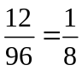，四个社区驾驶员总人数的抽样比例为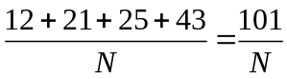,由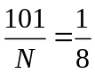得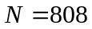.
关闭Word文档返回原板块。

